МУНИЦИПАЛЬНОЕ БЮДЖЕТНОЕ ОБЩЕОБРАЗОВАТЕЛЬНОЕ
УЧРЕЖДЕНИЕ ШКОЛА №19 ГОРОДСКОГО ОКРУГА КИНЕШМА
ИМЕНИ 212 ТОМАШУВСКОГО КИНЕШЕМСКОГО
СТРЕЛКОВОГО ПОЛКА 49-Й ИВАНОВСКОЙ ДИВИЗИИ

Номинация «Моя страна – мои ценности»

Занятие внеурочной деятельности по военно – патриотическому направлению «Символы Победы».

Качанова Ирина Валерьевна
Учитель начальных классов

2024г.

- Номинация «Моя страна – мои ценности»

- Цель занятия: познакомить учащихся с героями и символами Победы.
Задачи :
Воспитательные:
- формировать чувства патриотизма и гордости за свою страну.
- Воспитывать уважения и благодарности к ветеранам Вов.
Образовательные:
- познакомить учащихся с понятием «символ»
- на основе текста узнать историю некоторых символов Победы.
- Пробудить интерес к изучению исторического прошлого нашей Родины.
Развивающие:
- развивать интерес к изучению истории.
- расширять область знаний, обогащать словарный запас обучающихся.
Планируемые результаты.
Предметные:
- овладевать навыками осознанного чтения.
- учить анализировать текст
- развивать умение обобщать и делать выводы.
Личностные:
- формировать нравственные качества
метапредметные
Познавательные
:- осознавать познавательную задачу, выполнять учебно-познавательные действия, делать выводы,
- уметь ориентироваться в системе знаний, отличать новое от уже известного, находить ответы на вопросы, используя текст.
Регулятивные:
-принимать роль в учебном сотрудничестве, планировать необходимые действия, контролировать результаты деятельности.
Коммуникативные:
- вступать в учебный диалог, участвовать в общей беседе, соблюдая правила речевого поведения,
-формулировать собственные мысли, высказывания, обосновывать свою точку зрения.
Оборудование: презентация к уроку, фотографии к текстам, рабочие карты для групповой работы, карта военных действий, георгиевская ленточка для рефлексии.

Ход урока.
I. Организационный момент. Эмоциональный настрой на урок.
- Здравствуйте ребята. Я рада вас видеть в хорошем настроении. Меня зовут Качанова Ирина Валерьевна. Учитель школы № 19. Сегодня занятие поведу я. Вы готовы поработать? Я желаю нам дружной и активной работы.

II. Актуализация. Постановка проблемы.

1.Прослушивание рассказа «Про ленточку, совесть и героизм».

- А начать мне бы хотелось с одной истории «Про ленточку, совесть и героизм»
(читаю)
В День Победы Сережа проснулся рано - с улицы доносились звуки бодрых военных маршей. Сразу появилось радостное, праздничное настроение. А тут еще и одноклассник позвонил - Димка, сказал, что на площади гулянье - походная кухня, угощают всех кашей и раздают георгиевские ленточки. Минут через десять друзья уже были там.
Первым делом встали в очередь за ленточками. Набрали штук 20, сказали, что берут на весь класс. Часа два гуляли ребята по площади, но никого из класса так и не встретили. Что же делать с ленточками? И тут по площади промчался мотоциклист - черная кожаная куртка, шлем, черные перчатки - и весь с ног до головы увешан черно-желтыми ленточками, которые развевались по ветру, как пламя.
- А чем мы хуже? - решили друзья. Сели на скамеечку и начали завязывать на себе ленты - на руках, на шее, на поясе, на голове…. Посмотрели друг на друга и со смеху покатились.
А тут на лавочку рядом с ними присел дед, за сердце держится, наклонился вперед, видать, плохо старику. Рядом примостилась внучка, девчонка лет пяти……
Внезапно на Серегу напал приступ великодушия - сорвал с руки ленточку и протянул старику:
- Нате, с праздником вас, с Днем Победы!
Дед ничего не ответил.
- Берите, это же акция «Георгиевская ленточка», - настаивал Димка. |
Дед задумчиво покачал головой и отвел глаза……

2.Проблемный вопрос.

- О какой акции говорили друзья? (акция «Георгиевская ленточка»)
- Что можно сказать о героях этой истории? Какими были эти мальчишки? (ответы)
- Почему плохие, они же заботились о целом классе?
- Хорошие? Тогда почему дет не захотел с ними разговаривать?
- Сказать точно мы не можем. Мнения разделились.
- К этой истории мы еще вернемся.

III. Открытие темы. Постановка учебной цели.

- А что такое Георгиевская ленточка? (ответы детей).
Очень хорошо! Чтобы точно ответить на этот вопрос, вам нужно поработать вместе. У вас на столах в конвертах карточки с буквами, из которых нужно составить слово. (работа детей).
- Что получилось? (СИМВОЛЫ)
- Георгиевская ленточка – символ. Верно.
А в каком числе у вас получилось слово? (мн.ч.)
- Значит этих символов много!
- А георгиевская ленточка символ чего? (Победы)
- Может вы догадались каково тема занятия?
Символы Победы (на слайде)
Как вы думаете каковы цели занятия? Что вы хотите узнать?
Цели урока: (на слайде)
1. Узнать какие символы Победы существуют.
2. Познакомить с историей некоторых их них.

IV. «Открытие новых занятий».

1.Фронтальная работа

- Ребята, как вы понимаете, что такое «Символ»? (ответы детей)
- Слово «Символ» (на слайде) греческого происхождения, обозначает знак, метка, примета.
- У каждой страны есть символы. Но для нашей страны особое значение имеют символы Победы в Вов. Это могут быть битвы, люди, плакаты, музыкальные произведения. Эти символы являются высшей ценностью, олицетворявшей Родину и тех, кто за ней стоит.
- Как вы считаете, что можно отнести к Символам Победы? (на доске)
- Посмотрите на карточки. Может, по вашему мнению, что-то лишнее? (ответы детей)
- Эвакуация мирного населения, партизанская борьба, взятие высоты 224, конечно важные события в истории Вов, но они не являются символами Победы.
- А вот знамя Победы, парад Победы, плакат «Родина – мать зовет», георгиевская ленточка, танк Т-34, «Священная Война», фронтовые письма- треугольники - действительно символы Победы.
- И предлагаю вам поработать с символами Победы в группах.

2. Групповая работа.
- Каждой группе нужно выбрать пакет с заданием и приготовиться к презентации выбранного символа. Во время работы придерживайтесь плана (на слайде).

План работы.
1.Внимательно прочитайте сообщение о символе Победы.
2. Выполнить задание по карте.
3. Представить всем свою работу.
(Во время работы включаю «Священная война», на доске карта военных действий, помогаю группам).

3. Проверка работы.
- Я вижу группы заканчивают работу. Предлагаю перейти к презентации ваших работ.
(группы рассказывают о символах Победы, на карте обозначаем флажками города).
- Спасибо всем группам за работу.
- Героизм солдат, партизан, самоотверженность тружеников тыла – слагаемые Победы. В тяжелое время русский народ сработал, как один мощный кулак, который разбил фашистскую нечисть. Теперь наш долг – помнить об этом.
- Символы Победы показывают значимость событий и сражений, техники и оружия, монументов и памятников, музыкальных произведений для истории, для русского народа, для России. Сегодня мы познакомились с малой частью этих символов.

V.Самостоятельная работа.

- А сейчас я предлагаю выполнить самостоятельное задание.
Нужно правильно ответить на вопросы теста и по ответам собрать слово.
(дети выполняют тест).
- Какое слово получилось? (ПОБЕДА)

VI.Включение новых знаний в систему знаний.

-А сейчас я предлагаю вернуться к началу нашего занятия. с чего мы начинали (с рассказа о георгиевской ленточке). Что можно сказать о мальчишках? Почему ветеран не стал с ними разговаривать? (герои рассказа воспринимали георгиевскую ленточку, как моду, украшение, не понимая значимости для ветеранов, для народа).
- Как вы думаете, чем заканчивается рассказ? (ответы детей). Хотите послушать окончание рассказа.
….Дед задумчиво покачал головой и отвел глаза. И тут внучка тихо заметила:
- А у дедушки уже есть такие, только он эти ленточки никому не отдаст...
Она потянула деда за руку, которую он держал на груди, и друзья увидели три звезды на черно-оранжевых ленточках. Что это были за ордена, ребята не знали. Но, видать, дед был настоящим героем.
Несколько минут продолжалось молчание, потом друзья, не сговариваясь, сорвали с себя все ленточки, положили их на скамейку и отправились по домам.
По дороге даже не разговаривали. Стыдно было...
- Почему мальчишкам стало стыдно? (они поняли свою ошибку, что это не мода, е украшение).
- Ребята, а вы знаете, почему георгиевская ленточка – символ Победы?

VII. Рефлексия. Итог урока.

Названа она в честь Георгия Победоносца – святого защитника России. Полосы на ленте обозначаю дым и огонь. Акция проходит под девизом «Я Помню! Я Горжусь!». В дни акции мы отдаем честь памяти и уважения тем, кто одержал Победу в Вов.
-Спасибо вам за работу.
Символов Победы гораздо больше, чем мы смогли увидеть сегодня. Если вам понравилась эта работа, вы можете самостоятельно найти информацию о них и рассказать что-то интересное своим друзьям и одноклассникам.
На память о нашем занятия, я хочу подарить георгиевские ленточки. Когда наступит май, покажите этими ленточками уважение к героям войны.

Список информационных источников.

- https://chelib.ru/articles/simvoly-pobedy-v-velikoj-otechestvennoj-vojne/
- https://dzen.ru/a/ZieMRhB2mSeCqpoy
- https://nsportal.ru/shkola/klassnoe-rukovodstvo/library/2016/10/02/konspekt-klassnogo-chasa-georgievskaya-lenta
- https://www.volgograd.kp.ru/daily/26145.5/3034891/
- https://lenta.ru/articles/2024/06/25/tankt34/
- https://www.mos.ru/news/item/75906073/

Приложение.

Знамя Победы.
Знамя Победы — государственная реликвия России, официальный символ победы советского народа и его Вооруженных Сил над нацистской Германией в Великой Отечественной войне 1941–1945 годов, неприкасаемая реликвия Великой Отечественной войны.
Оно гордо реяло над куполом поверженного Рейхстага, возвещая всему миру об окончательном взятии немецкой столицы. Важность этого события для каждого жителя нашей страны и его символизм очевидны. Это означало полный разгром фашизма советскими войсками.
Красное Знамя Победы проделало длинный путь, тернистый и извилистый.
30 апреля 1945 года в 22часа 40 минут одно из знамён было поднято под Рейхстагом в Берлине штурмовой группой капитана Маркова. Оно и считается Знаменем Победы.
9 мая 1945 года Знамя Победы было снято с рейхстага и на самолёте отправлено в Москву. Его место на рейхстаге занял другой алый стяг.
20 июня 1945 года это знамя с воинскими почестями было перевезено в Москву для участия в Параде Победы. Распоряжением Главного политуправления Советской Армии от 10 июля 1945 года Знамя Победы было отправлено в Центральный музей Вооруженных сил на вечное хранение.
Танк Т-34.
Танк был принят на вооружение в 1939 году. Это единственный танк, который сохранил боевую способность до конца Великой Отечественной войны.
Танк Т – 34 заслуженно пользовался любовью бойцов и командиров. Красной Армии. Он является лучшей машиной мирового танкового парка.Данный танк сыграл решающую роль в битвах под Москвой, под Сталинградом, на Курской дуге.
Т-34 – легенда Великой Отечественной войны, настоящий трудяга и верный боевой товарищ советских танкистов. Более 52 тысяч Т-34 разных модификаций было выпущено только с 1941 по 1945 год.

Парад Победы.

24 июня 1945 года состоялся Парад Победы на Красной площади в честь победы над фашисткой Германией.
Парад принимал маршал «Победа» - Георгий Жуков, командовал парадом маршал Константин Рокоссовский. Жуков и Рокоссовский проехали по Красной площади на белом и вороном конях.
К стенам Кремля были брошены 200 низвергнутых немецких флагов. Это была победа добра над злом.
В параде участвовали 24 маршала, 249 генералов, 2536 офицеров, 31 116 рядовых, сержантов. По Красной площади прошло более 1850 единиц военной техники. Для проведения Парада, были сформированы и подготовлены сводные полки от каждого действовавшего в конце войны фронта, которые должны были возглавляться командующими фронтами. Из Берлина решено было привезти Красное знамя, водружённое над Рейхстагом.

Величайшая во Второй мировой войне танковая битва под Прохоровкой практически решила исход войны. После неё начался период отступления немецких войск. Победа была близка.
В городе Курске, в том месте, где состоялось великое танковое сражение, установлен памятник танку Т – 34.
Плакат и скульптура на Мамаевом кургане
«Родина – мать зовет!».
Плакат «Родина – мать зовёт!» - знаменитый плакат времён Великой Отечественной войны.
Работу над ним художник начал в момент сообщения о начале войны 22 июня 1945 года. А в середине июня плакат был уже известен всей стране.
Под таким же названием на Мамаевом кургане в городе Волгоград возвышается скульптура в честь защитников Сталинграда. Мамаев курган – это братская могила для всех солдат, погибших в Сталинградской битве.
От подножия кургана до его вершины 200 гранитных ступеней – столько дней держали оборону наши бойцы. И выстояли в важнейшем и крупнейшем сражении Великой Отечественной войны.

Карта анализа текста.
Прочитав текст, вставь подходящие данные в анализ.

Знамя Победы — ________________________________________советского народа и его Вооруженных Сил над нацистской Германией в Великой Отечественной войне. Одно из знамён было поднято под Рейхстагом в Берлине штурмовой __________________________________________.
Оно и считается ________________________________.
____________________________________с воинскими почестями было перевезено в Москву для участия в Параде Победы.

Карта анализа текста.
Прочитав текст, вставь подходящие данные в анализ.

Танк Т-34 – ________________ Великой Отечественной войны.
Более __________________Т-34 было выпущено только с 1941 по 1945 год.
Данный танк сыграл решающую роль в битвах ________________________,
_______________________________________________________________.
Под ______________________________ состоялась величайшая танковая битва. В городе ________________ установлен памятник танку Т – 34.

Карта анализа текста.
Прочитав текст, вставь подходящие данные в анализ.
Парад Победы состоялся ________________________ на Красной площади в честь победы над _________________________________________.
Парад принимал маршал «Победа» __________________________________.
К стенам Кремля были брошены _______ низвергнутых немецких флагов.
Из Берлина для участия в параде было привезено ______________________.

Карта анализа текста.
Прочитав текст, вставь подходящие данные в анализ.

Плакат «Родина – мать зовёт!» был создан ___________________ и стал самым известным плакатом Великой Отечественной войны.
Под таким же названием _________________________ в городе Волгоград возвышается скульптура в честь ____________________________________.
Мамаев курган – это ____________________ для всех солдат, погибших в ______________________________________________.
От подножия кургана до его вершины _______ гранитных ступеней – столько дней держали оборону наши бойцы.

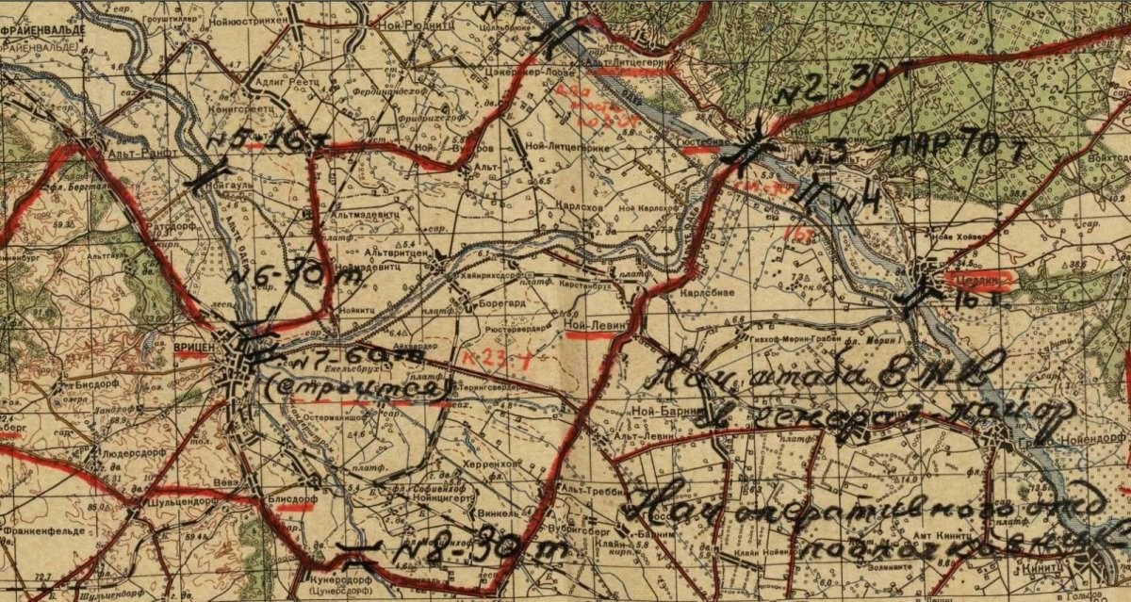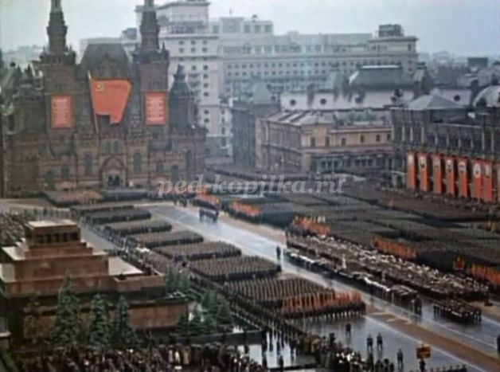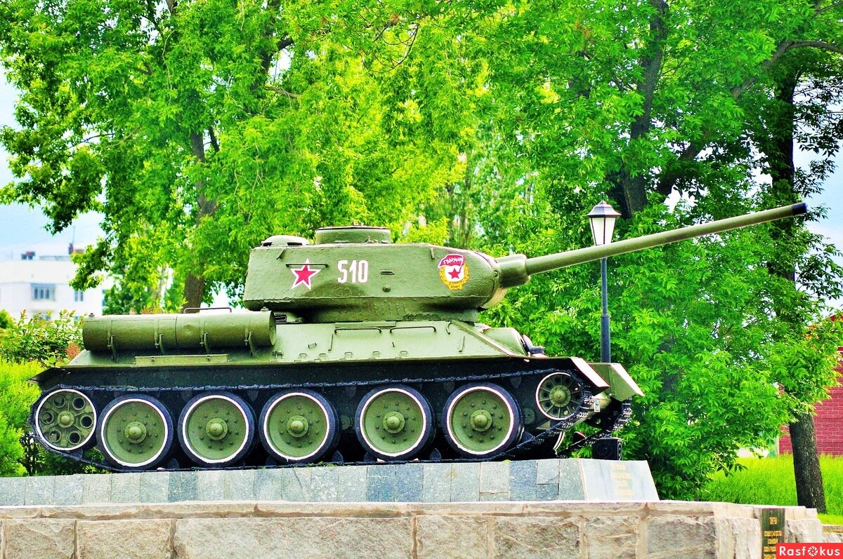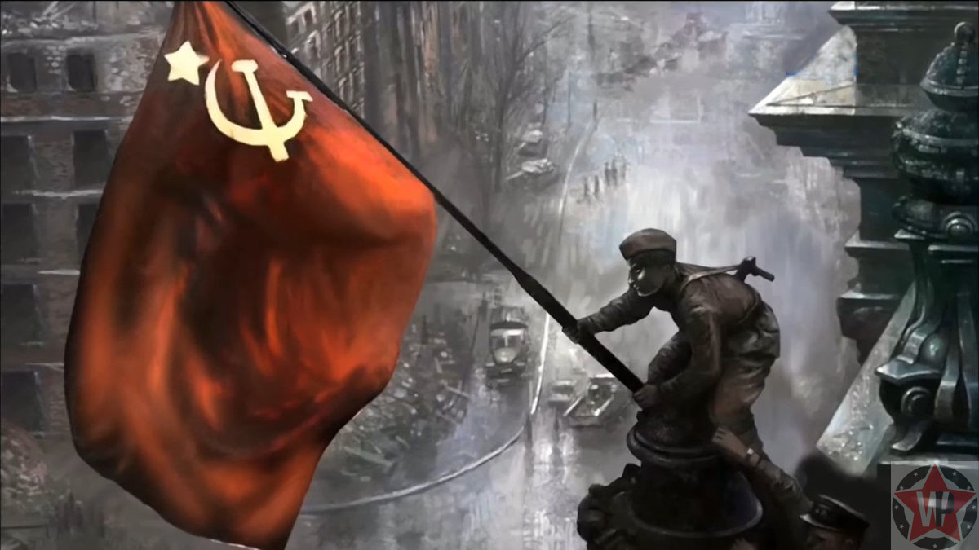
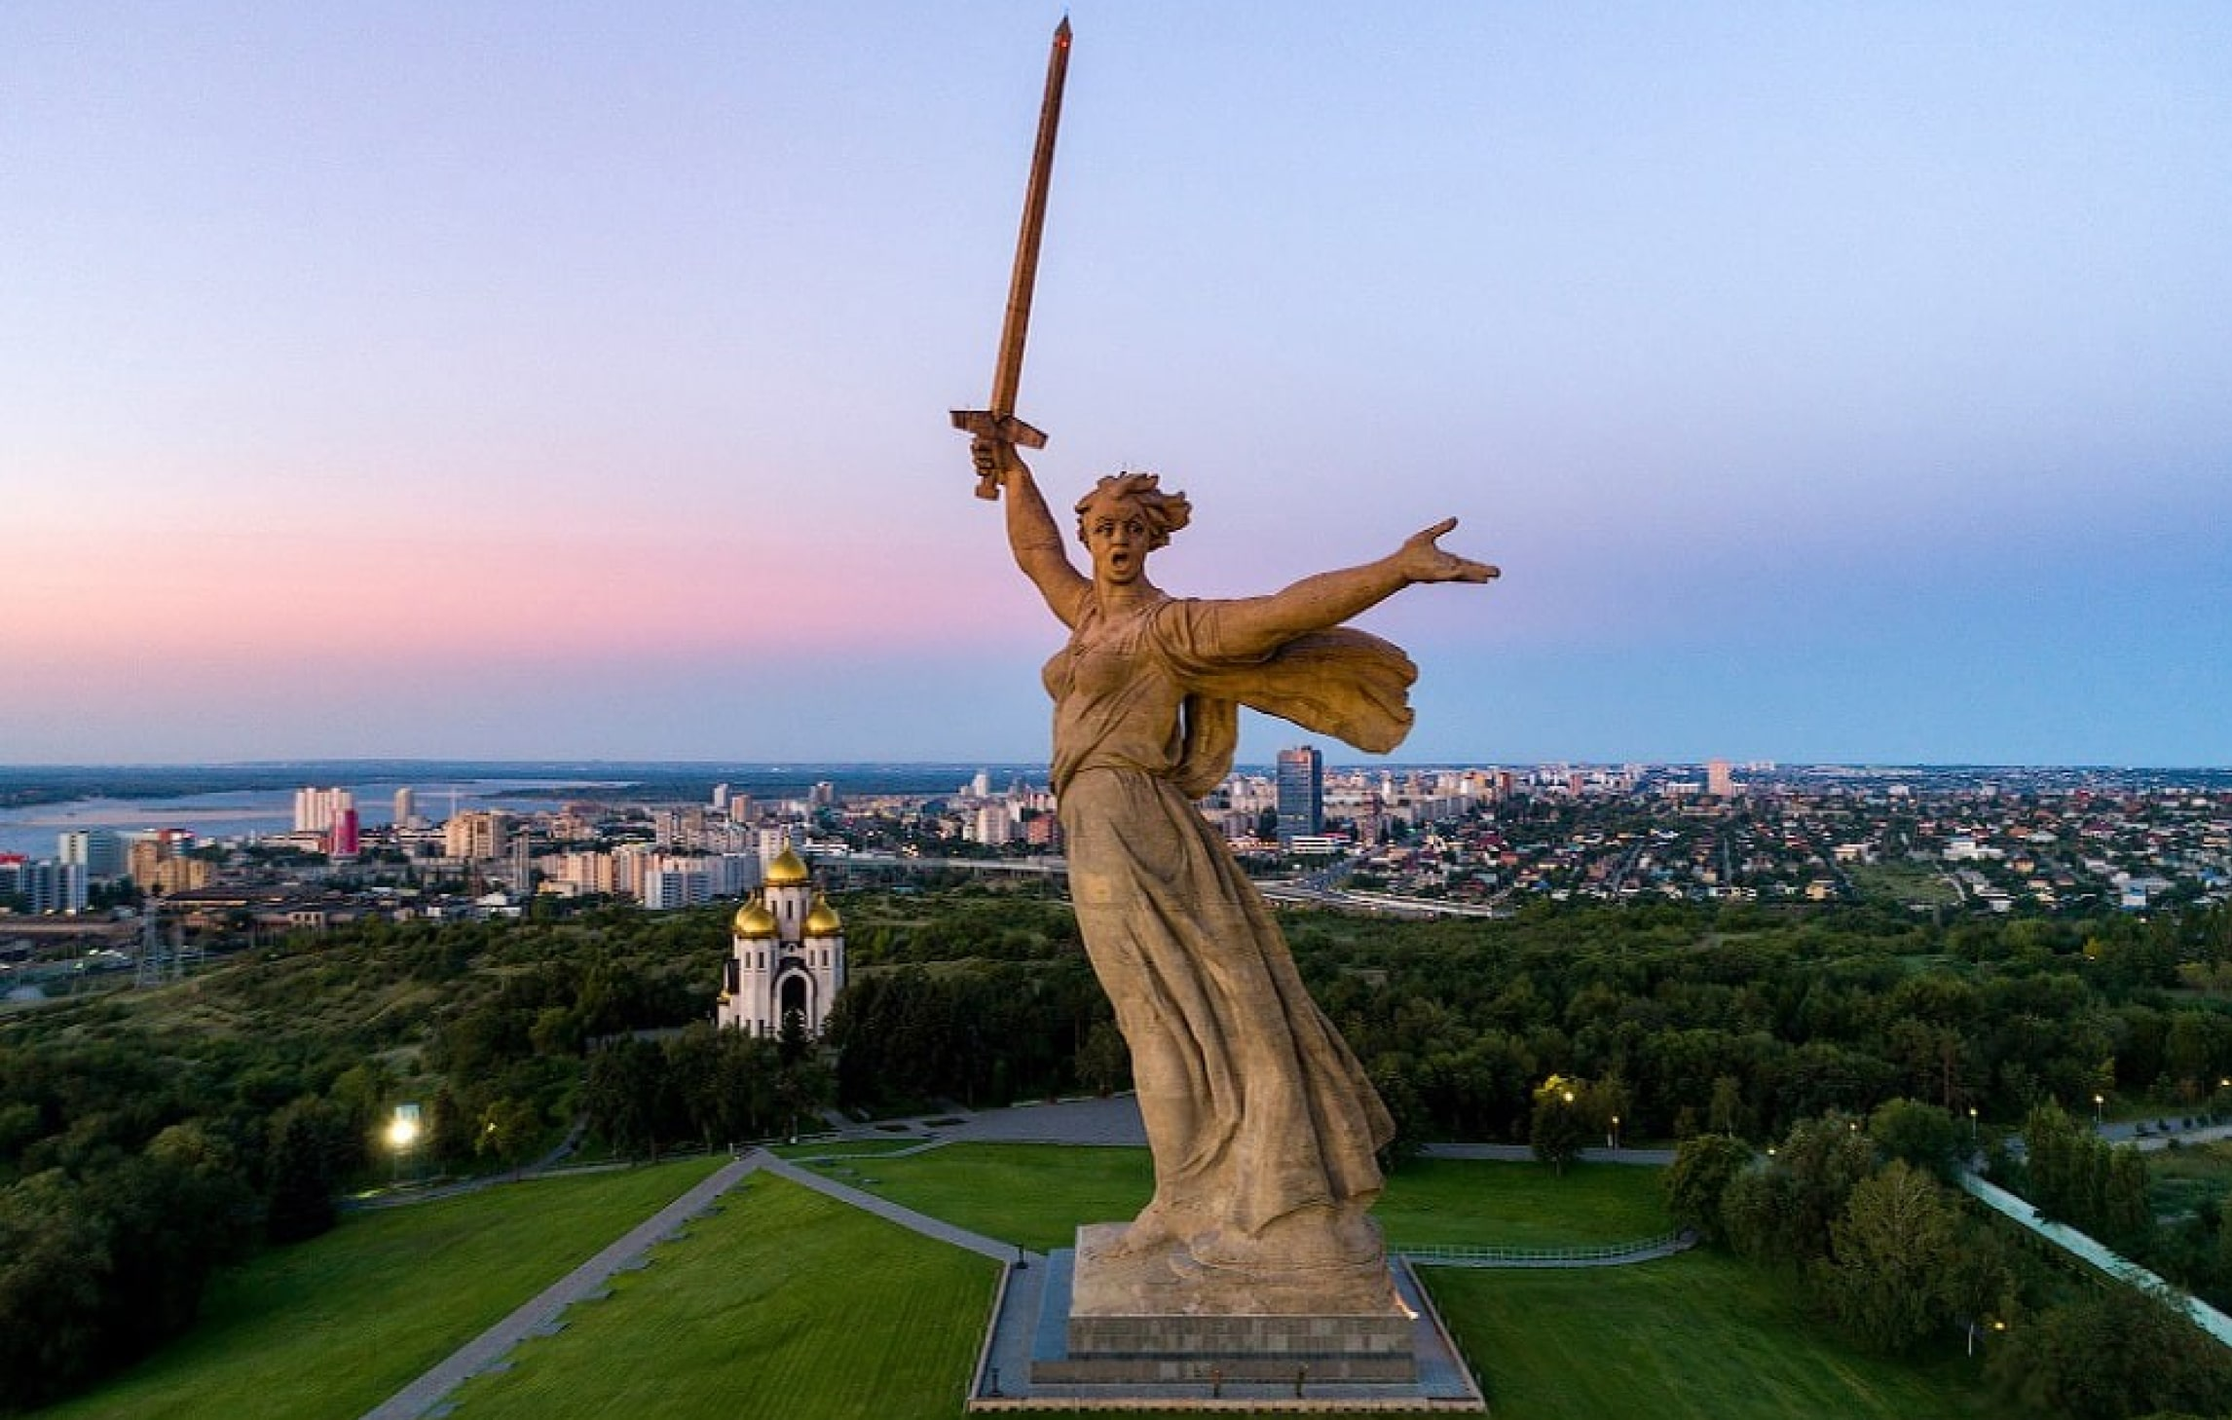
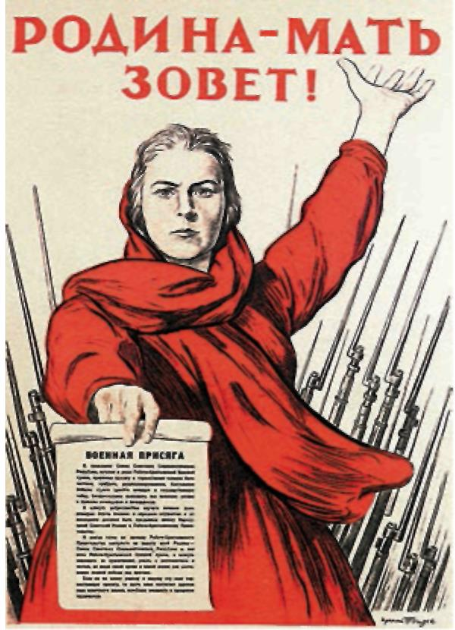
1 | Город, в котором поставлен памятник танку Т - 34
1 | Курск | п
1 | Москва | р
4 | Город, в тором проходил парад Победы в 1945 году
4 | Москва | е
4 | Сталинград | и
2 | В каком году прошёл Парад Победы
2 | 1944 | к
2 | 1945 | о
6 | Кого назвали маршалом Победы
6 | Рокоссовского | з
6 | Жукова | а
3 | В каком городе было поднято Знамя Победы
3 | Ленинград | в
3 | Берлин | б
5 | В каком городе установлена скульптура «Родина – мать зовёт!»
5 | Волгоград | д
5 | Курск | г

№ ответа | 1 | 2 | 3 | 4 | 5 | 6
Буква

